Memoria de cálculo estructural
Caso R3 — Muro + zapata físicos: puente IFC físico (BIM real) → modelo analítico con superficies VERTICALES (IfcWall) y cimientos (IfcFooting)
Dirección 2 del motor de cálculo · módulo puente_analitico ampliado a superficies verticales y cimientos · enrutado a láminas (muro EC2) + cimentaciones (zapata EC7/EC2).
Documento de PREDIMENSIONADO generado automáticamente. Debe ser revisado y firmado por técnico competente. Los valores no verificados del Anejo Nacional se marcan [confirmar AN].

1. Objeto y alcance
Se deriva el modelo analítico de un muro de carga apoyado en una zapata aislada a partir de un IFC FÍSICO (entregable BIM real): elementos constructivos con geometría de barrido vertical (IfcExtrudedAreaSolid), material y estructura espacial, SIN entidades de análisis ni cargas. El módulo puente_analitico —que en R1 resolvía barras y en R2 superficies horizontales (losas)— se amplía aquí a SUPERFICIES VERTICALES (el plano medio del IfcWall) y a CIMIENTOS (footprint y canto del IfcFooting), con clasificación de superficies por orientación y cadena muro→cimiento. La geometría y los datos son los de los casos 7 (muro de carga) y 5 (zapata), de modo que el resultado valida el puente contra cálculos ya conocidos.

2. Puente físico → analítico (superficies verticales + cimientos)

2.1 Clasificación de superficies por orientación
Cada superficie física (sólido barrido) se clasifica por la NORMAL de su plano medio. Para un IfcWall extruido en +Z cuya huella es un rectángulo «alargado y fino» (un lado ≈ espesor) el plano medio es VERTICAL (longitud del muro × altura = profundidad de extrusión); para un IfcFooting/IfcSlab extruido en +Z el plano medio es HORIZONTAL (footprint en planta) más canto. Las coordenadas pasan a mundo con el placement compuesto (get_local_placement) y la Position del sólido (get_axis2placement).
Superficie | Clase IFC | Orientación | Rol | Espesor/canto | Material
Muro_carga | IfcWall | vertical | muro_de_carga | 0.200 m | C25/30
Zapata_aislada | IfcFooting | horizontal | zapata | 0.600 m | C30/37

2.2 Plano medio del muro y canto de la zapata (geometría)
Muro (IfcWall) | Valor derivado | Origen
Plano medio (largo × alto) | 1.00 × 3.00 m | rectángulo vertical, centro del lado fino
Cota base / cabeza | 0.60 / 3.60 m | base y cabeza del barrido
Espesor | 0.200 m | IfcMaterialLayerSet
Material (fck) | C25/30 (25 MPa) | IfcMaterialProperties / EC2 3.1
Zapata (IfcFooting) | Valor derivado | Origen
Huella en planta B × L | 2.50 × 2.50 m | footprint IfcExtrudedAreaSolid + placement
Canto | 0.600 m | IfcMaterialLayerSet
Cota plano medio z | 0.300 m | z medio del barrido
Material (fck) | C30/37 (30 MPa) | IfcMaterialProperties / EC2 3.1

2.3 Cadena muro → cimiento
El pie del muro vertical se asocia a la zapata que lo soporta por proximidad en planta (centro del muro dentro de la huella) y coincidencia de cota (pie del muro ≈ cara superior de la zapata), de forma análoga a la cadena pilar↔zapata por pie común del caso 10. Muro «Muro_carga» → zapata «Zapata_aislada» (ligado: True).

2.4 Hipótesis de carga, terreno y apoyo (no están en el IFC físico)
En un entregable BIM real las cargas, el terreno y las condiciones de contorno no viajan en el IFC: las fija el calculista. Se aportan como Pset y el puente las traslada al modelo neutro, documentándolas como hipótesis a confirmar. La carga de cabeza del muro (N + excentricidad e → M = N·e), el lecho elástico (k_s, R_d) y la bajada de carga del soporte equivalente a la zapata (que no se deriva limpiamente de la faja de muro de 1,0 m) son hipótesis; la geometría (plano medio del muro, huella y canto de la zapata) se deriva del físico.
Tipo | Caso | Valor | Elemento
cabeza muro (N·e) | G | N=250 kN/m, e=0 mm, M=6.25 kN·m/m | None
cabeza muro (N·e) | Q | N=120 kN/m, e=0 mm, M=3.00 kN·m/m | None
Hipótesis terreno / zapata | Valor
Módulo de balasto k_s | 40 MN/m³
Resistencia del terreno R_d | 250 kPa
Lado del soporte equivalente | 400 mm
Bajada de carga ELU (cabeza) | 1320 kN

3. Muro de carga (laminas, EC2 esbeltez §5.8.8) — reproduce el caso 7
El muro vertical derivado se enruta a láminas/solver_muro: malla MITC4 en el plano del muro, base empotrada a traslación y cabeza arriostrada fuera de plano. El axil de diseño es la carga vertical total / longitud de faja; la esbeltez se comprueba por el método de la columna modelo (curvatura nominal, §5.8.8): si λ > λ_lim, M_Ed = M0Ed + M2 con M2 = N·e2.
Parámetro | Valor
Geometría (H × L × t) | 3.00 × 1.00 × 0.200 m
N_Ed (ELU) por metro | 537 kN/m
Esbeltez λ / λ_lim | 52 / 27 → ESBELTO
M_Ed = M0Ed + M2 | 17.0 + 14.3 = 31.3 kN·m/m
M_Rd (armadura dispuesta) | 67.3 kN·m/m (phi10/200 c/cara)
Aprovechamiento N-M | 47 %
Armadura mínima vertical (§9.6) | 4.0 cm²/m
Equilibrio vertical ELU | error 0.000 %
Veredicto muro | CUMPLE

4. Zapata aislada (cimentaciones, EC7 área eficaz + EC2) — reproduce el caso 5
La zapata horizontal derivada se enruta a cimentaciones/solver_zapata: placa MITC4 sobre muelles de Winkler (k = k_s·área tributaria), bajada de carga del soporte (N + M) repartida en la huella y peso propio en caso G. EC7 comprueba el hundimiento por presión sobre el área eficaz (EN 1997-1, Anejo D / Meyerhof) y la ausencia de despegue (e < B/6); EC2 la flexión en la cara del pilar, el punzonamiento (§6.4), el cortante (§6.2) y la fisuración (§7.3).
Parámetro | Valor
Geometría (B × L × canto) | 2.50 × 2.50 × 0.600 m
Lecho k_s / R_d | 40 MN/m³ / 250 kPa
EC7 hundimiento σ_ef / R_d | 246 / 250 kPa (98 %) OK
Excentricidad e / B/6 | 0.075 / 0.417 m → sin despegue
EC2 flexión (cara pilar) | Mx=116.2 → φ12/125 ; My=132.7 → φ12/125 (gob. y)
EC2 punzonamiento | V_Ed,neto=169 kN (11 %) OK
EC2 cortante (a d) | V_Ed=118 kN/m (56 %) OK
EC2 fisuración (cuasiperm.) | φ12 w_k=0.272 mm (91 %) OK
Asiento ELS | 4.9 mm
Equilibrio del lecho ELU | error 0.000 %
Veredicto zapata | CUMPLE

5. Diagramas
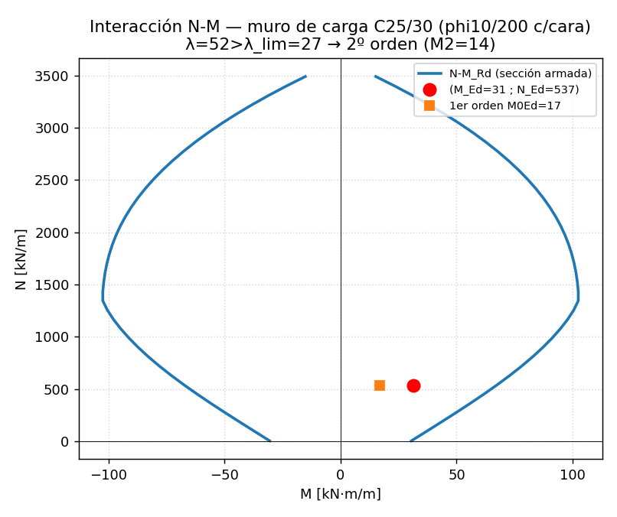
Interacción N-M del muro de carga con el punto de diseño (M_Ed = M0+M2).
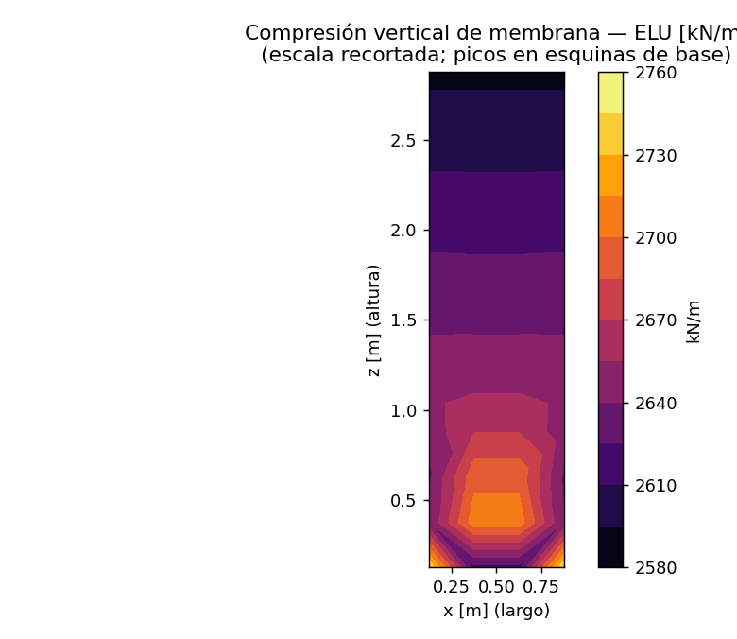
Compresión vertical de membrana del muro — ELU.
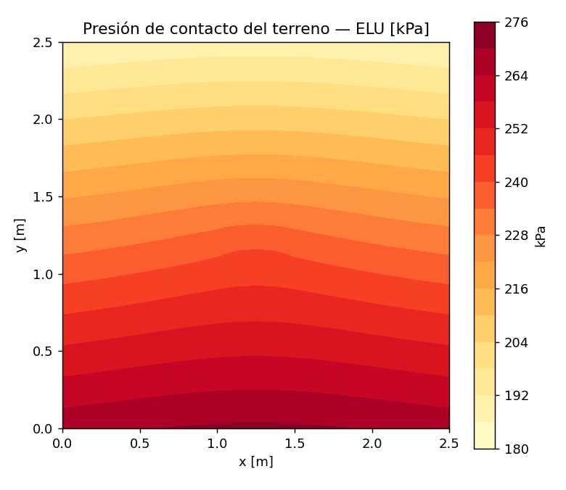
Presión de contacto del terreno bajo la zapata — ELU.
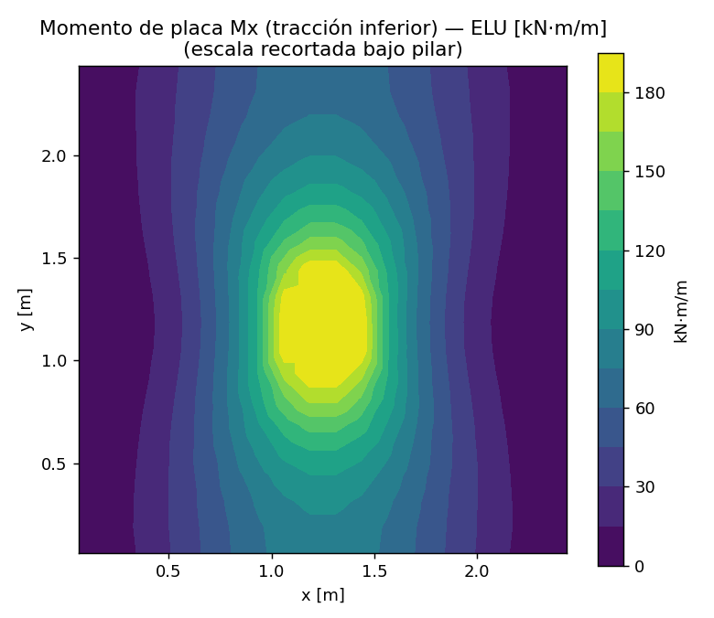
Momento de placa Mx de la zapata (tracción inferior) — ELU.
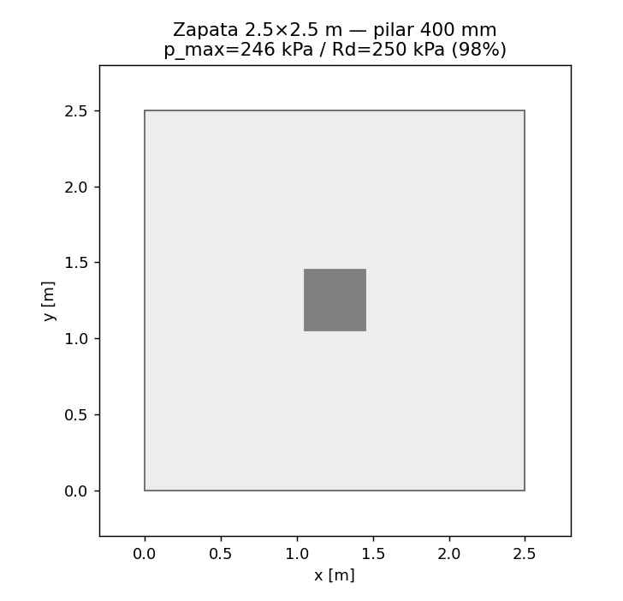
Planta de la zapata: huella, soporte y aprovechamiento de hundimiento.
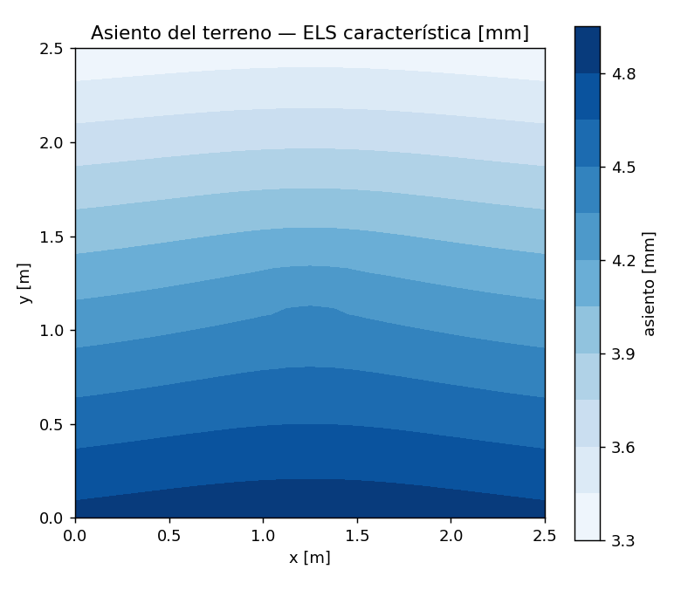
Asiento del terreno bajo la zapata — ELS característica.

6. Conclusiones
El puente físico→analítico, ampliado a superficies verticales y cimientos, deriva del IFC físico el plano medio vertical del muro (IfcWall, espesor del IfcMaterialLayerSet) y la huella y el canto de la zapata (IfcFooting), clasifica las superficies por orientación, resuelve la cadena muro→cimiento y enruta el modelo neutro a láminas (muro EC2) y cimentaciones (zapata EC7/EC2), reutilizando el motor sin cambios. Reproduce el caso 7 (muro esbelto λ=52, M_Ed≈31.3 kN·m/m, N-M≈47 %, equilibrio 0.000 %) y el caso 5 (σ_ef=246 kPa ≤ R_d, e=0.075 m < B/6 sin despegue, equilibrio 0.000 %), lo que certifica que el puente de superficies verticales no introduce sesgo. Aprovechamientos ≤ 1.
Resultado de PREDIMENSIONADO, a revisar y firmar por técnico competente. NDP del Anejo Nacional marcados [confirmar AN]. Los offsets/excentricidades eje del muro ↔ plano medio se idealizan coplanares y limpios (R3); su tratamiento general se aborda en R5 (INC-07).

